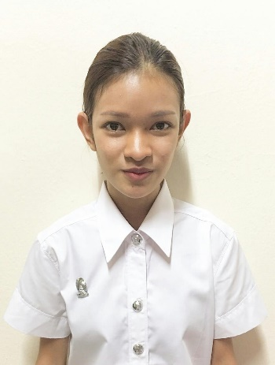นางสาวน้ำเพชร สุวรรณแสง

ห้อง 906 ตึกพุดซ้อน จุฬาลงกรณ์มหาวิทยาลัย ถนนพญาไท แขวงวังใหม่

เขตปทุมวัน กรุงเทพ10330  |

เบอร์โทรศัพท์ 0922756400 | [nampetch.s1997@gmail.com](mailto:nampetch.s1997@gmail.com)

# ข้อมูลทั่วไป

# อายุ: 19 ปี

# วันเกิด :19 ตุลาคม 2540

# น้ำหนัก: 35

# เพศ: หญิง

# เชื้อชาติ/สัญชาติ :ไทย

# ศาสนา: พุทธ

# จุดมุ่งหมายในงาน

# สอนพิเศษในวิชาชีวะวิทยา เคมี แคลคูลัสพื้นฐาน สอนเด็กที่ไม่มีพื้นฐานในวิชาภาษาไทยและคณิตศาสตร์ได้

# การศึกษา

## กำลังศึกษาระดับปริญญาตรี | 28.07.2559 – ปัจจุบัน| จุฬาลงกรณ์มหาวิทยาลัย

* คณะสหเวชศาสตร์
* สาขาเทคนิคการแพทย์
* เกรดเฉลี่ย 3.20

## จบมัธยมตอนปลาย| 2556-2558 | โรงเรียนเตรียมอุดมศึกษาน้อมเกล้า

* สายการเรียนวิทย์-คณิต
* เกรดเฉลี่ย 3.46

## จบมัธยมตอนต้น| 2553-2555 | โรงเรียนเตรียมอุดมศึกษาน้อมเกล้า

* เกรดเฉลี่ย 3.79

# ทักษะและความสามารถ

มีความถนัดในการสอนวิชาด้านวิทยาศาสตร์ โดยเฉพาะอย่างยิ่งวิชา ชีววิทยาและเคมี และสามารถสอนแคลคูลัสพื้นฐานได้ สอนเด็กเล็กที่ไม่มีพื้นฐานได้ในวิชาภาษาไทยและคณิตศาสตร์